控制面板說明
- 結構圖：各分頁之枝狀圖。
主頁

參數設定
時間設定
歷史警報
計數重置
手動選擇
單動測試

時間設定1
手動各站選擇
參數設定1
各站單動測試
ˊ

第3站手動
第4站手動
時間設定2
參數設定2

- 主頁：設備上電後，第一個進入的畫面。
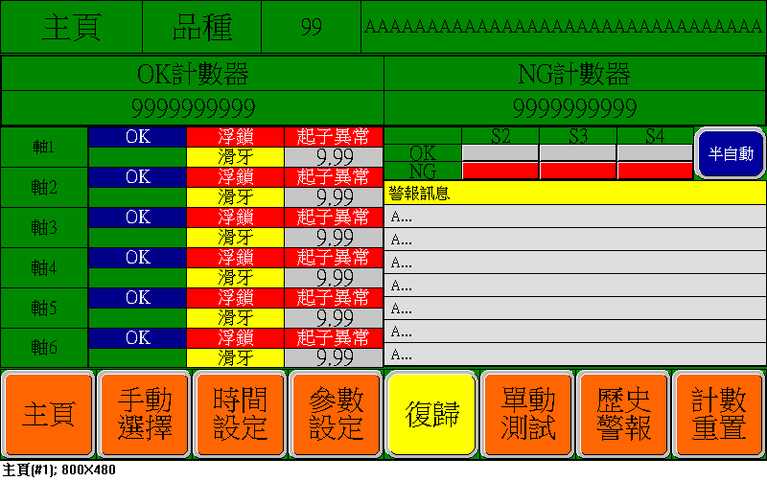

主頁抬頭：顯示當前所處之頁面。

目前使用的品種號碼
目前使用的品種名稱

- OK及NG計數器：計數設備完成之OK及NG數量


- 第3站鎖付當下所判定之狀態。
鎖付正常狀態
鎖付時發生浮鎖

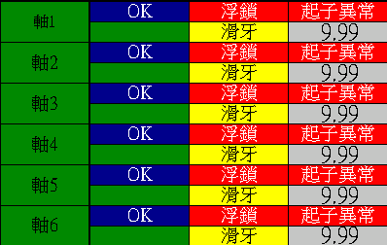
起子發生異常
鎖付完成時間

鎖付時發生滑牙

- 各站狀態及運轉模式：顯示當下各站狀態。
本站OK
設備運轉模式選擇

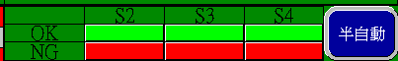
半自動=每按啟動開關一次設備工作一次
本站NG
全自動=按啟動開關一次設備重複循環工作,直到有異常發生或按停止按鍵

- 當前警報區：顯示當下設備所發生之警報。
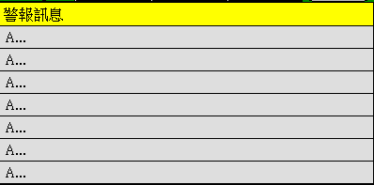

- 頁面選擇區：選擇分頁，部份頁面需要密碼始得進入。
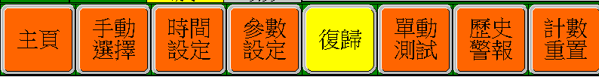

- 手動頁：按下主頁頁面選擇區中的[手動選擇]，進入此畫面。
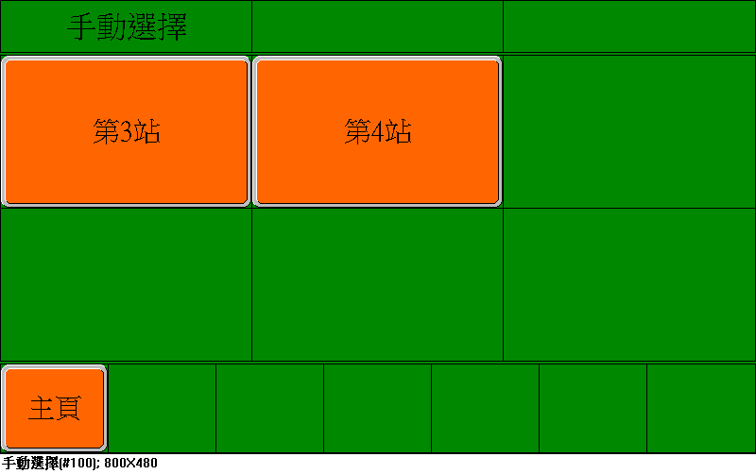

- 可選擇進入各站手動
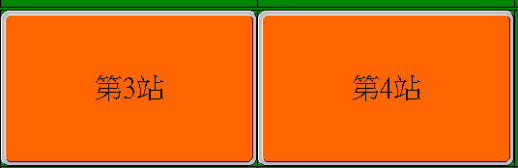

- 第3站手動頁抬頭：顯示當前所處之頁面。
目前進入的工作站

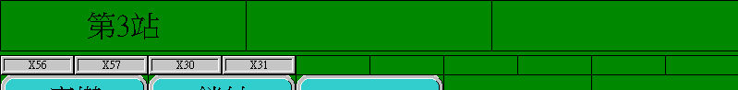

- 控制區：按下按鍵即可依所示作動。

顯示氣缸上之磁簧開關狀態

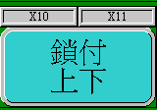
按鍵開關，控制文字所示之氣缸ON/OFF

- 第3站手動控制區：
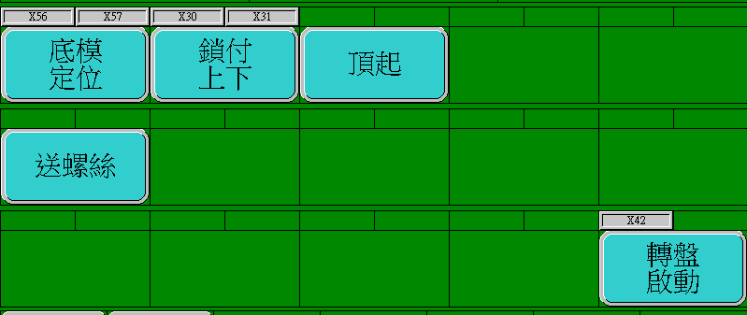

名稱 | 定義功能
底模定位 | 底模定位氣缸的動作
鎖付上下 | 鎖付上下氣缸的動作
頂起 | 頂起氣缸的動作
送螺絲 | 吹送螺絲
轉盤啟動 | 轉盤旋轉一站

- 第3站頁面選擇區：


名稱 | 定義功能
主頁 | 回主頁。
手動選擇 | 回手動選擇頁面。

- 第4站手動控制區：
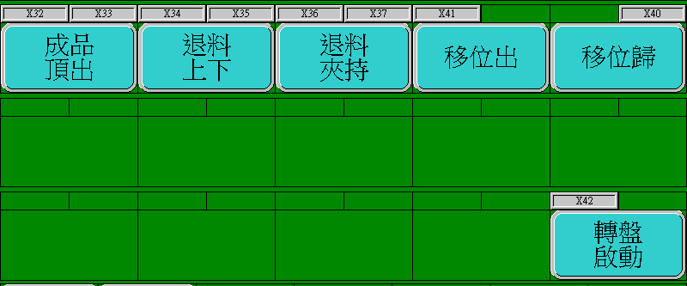

名稱 | 定義功能
成品頂出 | 成品頂出氣缸的動作
退料上下 | 退料上下氣缸的動作
退料夾持 | 退料夾持氣缸的動作
移位出 | 移位出氣缸的動作
移位歸 | 移位歸氣缸的動作
轉盤啟動 | 轉盤旋轉一站
- 時間設定：
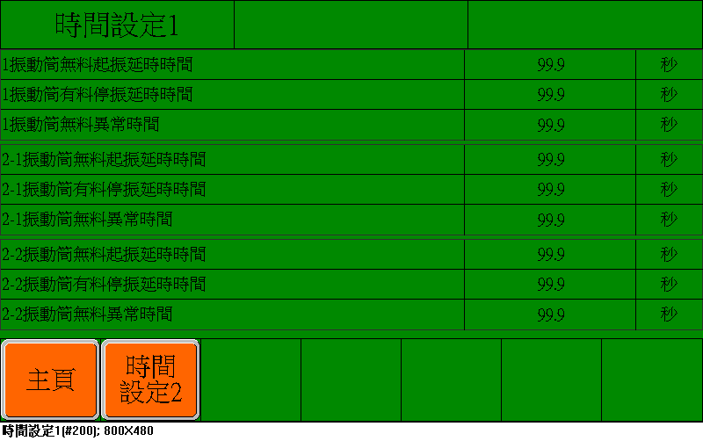
- 時間設定1頁抬頭：顯示當前所處之頁面。
- 時間設定1設定區：變更及顯示目前各項參數。
振動筒：
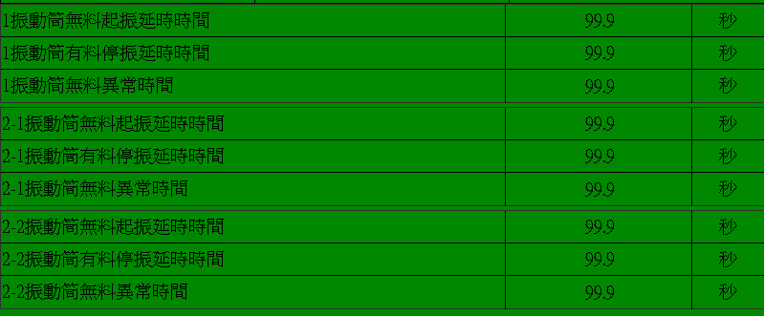

名稱 | 定義功能
1振動筒無料起振動延時時間 | 1振動筒感測器無檢出時，延遲此時間後，開始振動。
1振動筒有料停振動延時時間 | 1振動筒感測器有檢出時，延遲此時間後，停止振動。
1振動筒無料異常時間 | 1振動筒感測器無檢出且已振動此時間後，發出異常。
2-1振動筒無料起振動延時時間 | 2-1振動筒感測器無檢出時，延遲此時間後，開始振動。
2-1振動筒有料停振動延時時間 | 2-1振動筒感測器有檢出時，延遲此時間後，停止振動。
2-1振動筒無料異常時間 | 2-1振動筒感測器無檢出且已振動此時間後，發出異常。
2-2振動筒無料起振動延時時間 | 2-2振動筒感測器無檢出時，延遲此時間後，開始振動。
2-2振動筒有料停振動延時時間 | 2-2振動筒感測器有檢出時，延遲此時間後，停止振動。
2-2振動筒無料異常時間 | 2-2振動筒感測器無檢出且已振動此時間後，發出異常。

- 頁面選擇區：返回主頁或進入時間設定2頁面。
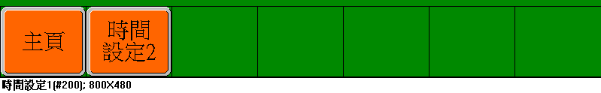

- 時間設定2設定區：變更及顯示目前各項參數。
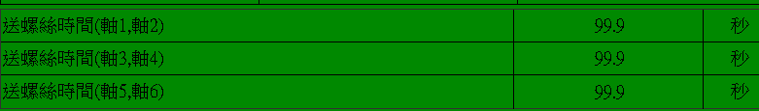

名稱 | 定義功能
送螺絲時間(軸1,軸2) | 軸1,軸2吹送螺絲時間
送螺絲時間(軸3,軸4) | 軸3,軸4吹送螺絲時間
送螺絲時間(軸5,軸6) | 軸5,軸6吹送螺絲時間

- 參數設定:
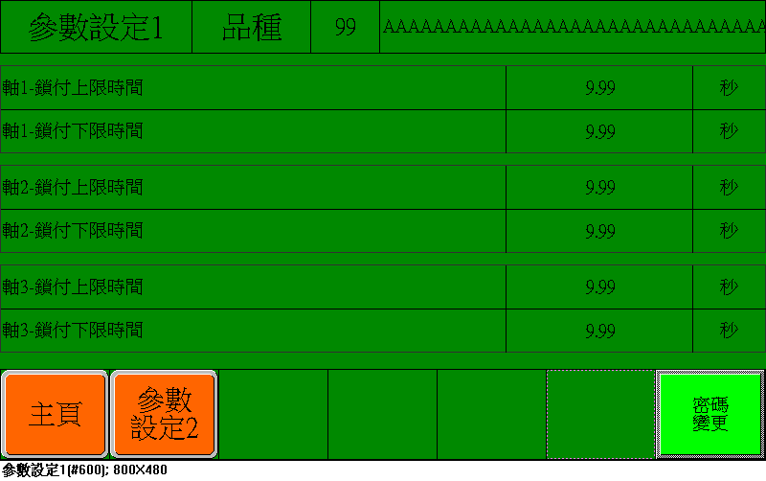
- 參數設定1頁抬頭：顯示當前所處之頁面。

目前使用的品種號碼
目前使用的品種名稱

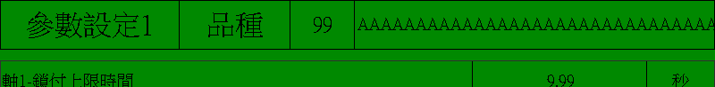
- 參數設定1設定區：變更及顯示目前各項參數。

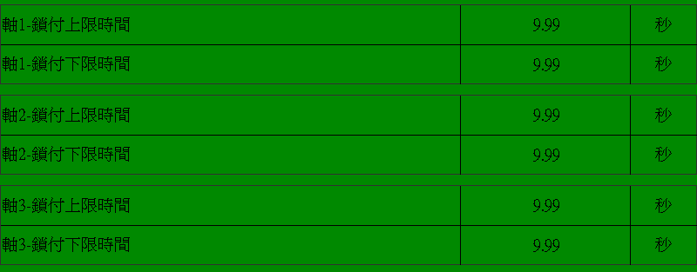
名稱 | 定義功能
軸1-鎖付上限時間 | 顯示及設定鎖付上限時間，即螺絲滑牙的檢出時間
軸1-鎖付下限時間 | 顯示及設定鎖付下限時間，即螺絲浮鎖的檢出時間。
軸2-鎖付上限時間 | 顯示及設定鎖付上限時間，即螺絲滑牙的檢出時間
軸2-鎖付下限時間 | 顯示及設定鎖付下限時間，即螺絲浮鎖的檢出時間。
軸3-鎖付上限時間 | 顯示及設定鎖付上限時間，即螺絲滑牙的檢出時間
軸3-鎖付下限時間 | 顯示及設定鎖付下限時間，即螺絲浮鎖的檢出時間。

- 頁面選擇區：返回主頁或進入參數設定2頁面。

- 密碼變更
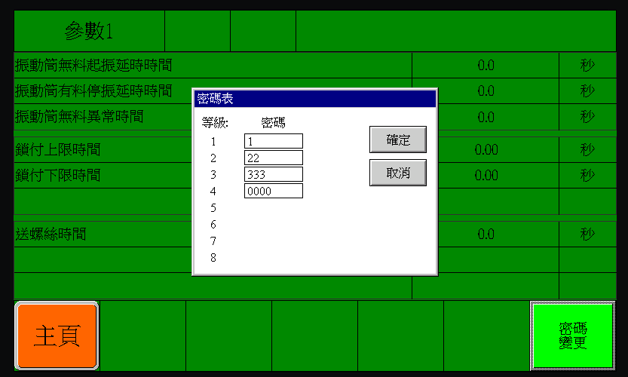
按下後跳出此頁

- 單動測試:
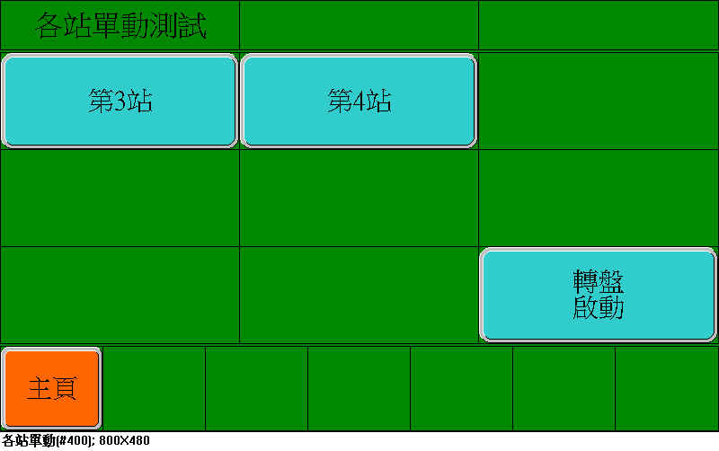
- 各站單動測試頁抬頭：顯示當前所處之頁面。

- 各站單動測試控制區：
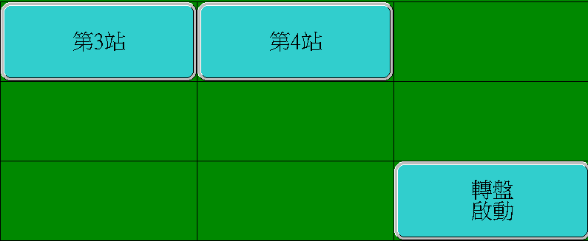

名稱 | 定義功能
第3站 | 每按一次,第3站做一次循環
第4站 | 每按一次,第4站做一次循環
轉盤啟動 | 每按一次,轉盤轉動一次
- 頁面選擇區：返回主頁。


- 歷史警報
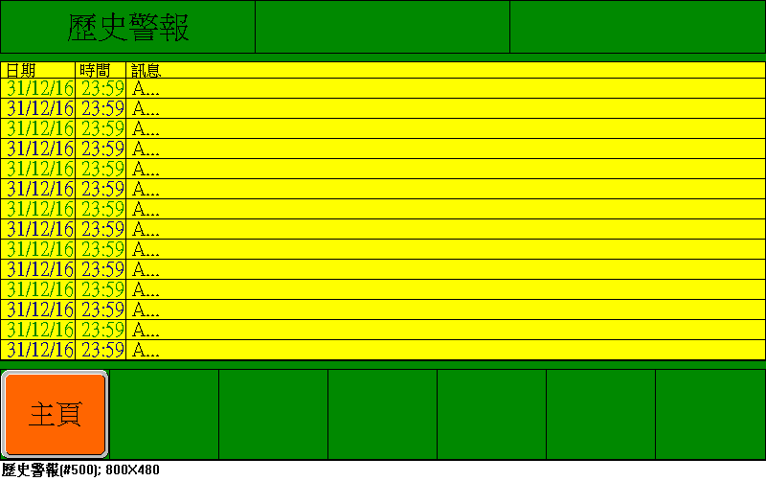
- 歷史警報頁抬頭：顯示當前所處之頁面。
- 歷史警報顯示區：顯示之前所發生之警報項目及日期時間。
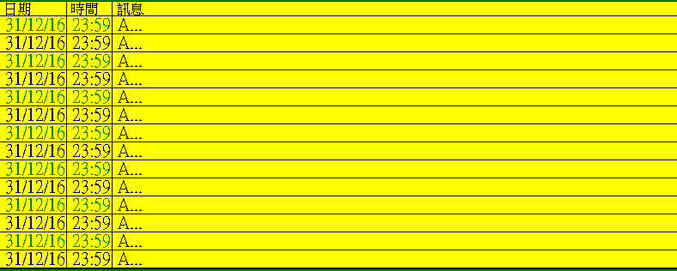

- 頁面選擇區：返回主頁。

- 計數重置
- 計數重置頁抬頭：顯示當前所處之頁面。
- 控制區：顯示及清除目前OK及NG計數器。
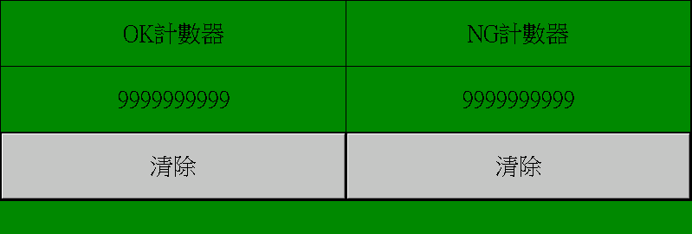
按下後清除

- 頁面選擇區：返回主頁。

